Руководство по эксплуатации станка для временной фиксации КРС “СтанОК” “МИДИ”и “МАКСИ”
ТУ BY 190987720.001-2018
ООО «БоНАгро» 220113 г. Минск, ул. Мележа, 1 офис 316
+375 (29) 385-45-64 ; +375 (17) 351-45-85
E-mail: ooobonagro@mail.ru. Наш сайт: bonagro.by

СОДЕРЖАНИЕ

1. Назначения и условия применения.
2. Основные технические характеристики.
- Подготовка к работе.
- Описание операций.
- Обслуживание.
- Техника безопасности.
- Возможные неисправности и способы их устранения
- Гарантийные обязательства.

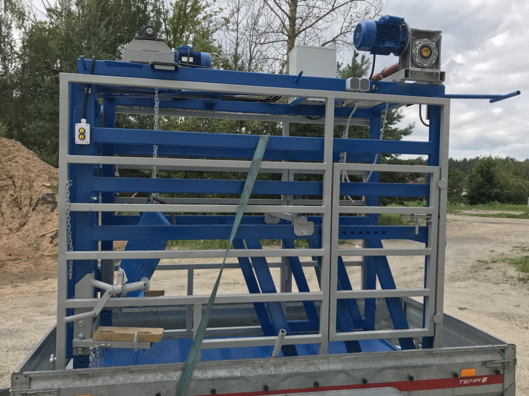

Рисунок 1. Общий вид станка МИДИ в транспортном положении

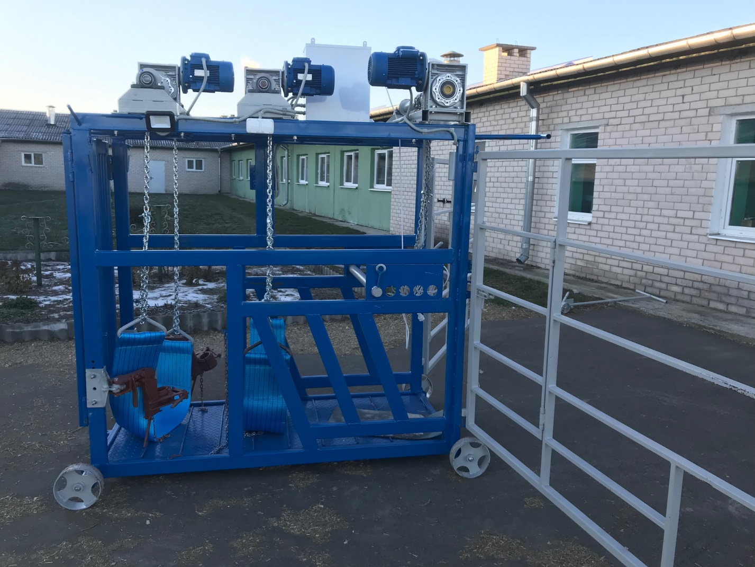

Рисунок 2. Общий вид станка МАКСИ

- Назначение и условия применения.

Станок для временной фиксации КРС “СтанОК” «MINI» “МИДИ” и “МАКСИ” предназначены для фиксации крупного рогатого скота (КРС) весом до 1000 кг. с целью ортопедической обработки копыт или другого ветеринарного обслуживания.
Станки предназначены для хранения и эксплуатации в помещении при температуре от минус 10 ºС до плюс 40 ºС и относительной влажности до 90% при температуре плюс 25 ºС. Станки не предназначены для эксплуатации во взрывоопасных и пожароопасных зонах.

- Основные технические характеристики и состав станка.
Электропитание станков осуществляется от однофазной сети переменного тока напряжением 230 В и частотой 50 Гц. Номинальная потребляемая мощность – от 3 до 7 кВт (зависит от комплектации станка).
Каркас станка изготовлен из профилированной трубы 80х40х3мм. и окрашен (по желанию заказчика может быть обработан методом горячей оцинковки).
Станок оснащается съемными колесами и ручкой со спаренными колесами для перемещения его по территории фермы. Колёса и ручка могут устанавливаться спереди или сзади. Для установки колёс, станок необходимо приподнять с помощью ручки со спаренными колесами.
ВНИМАНИЕ: Данные колеса не предназначены для передвижения станка на большие расстояния с помощью механических транспортных средств.
Станок оснащается съемными расколами для удобства загона животных в станок с территории фермы. Расколы оснащены калитками для быстрого доступа в зону обработки задних конечностей.
Для подсветки рабочего места на станок устанавливается три LED прожектора
Открытие передних створок происходит при помощи толкателя в верхней задней части станка, или вручную, при этом необходимо предварительно разблокировать механизм фиксации рукояткой на верхней боковой стороне рамы, слева или справа.
- Подготовка к работе.
Внимание: Все работы должны проводиться только квалифицированным персоналом, прошедшими соответствующий инструктаж по технике безопасности.
При неумелом обращении станок может быть опасным для людей и животных, а также может принести существенный ущерб.
- Снять расколы с петель станка и транспортировать станок к месту ветеринарного обслуживания.
- Установить станок на ровную площадку, в месте, где будут проводиться ветеринарное обслуживание.
- Снять колеса, подняв при этом станок при помощи подъемной ручки.
ВНИМАНИЕ: Если колёса находились, при транспортировке, на стороне створок, то Створки должны быть при этом открыты внутрь.
- Снять подъемную ручку.
ВНИМАНИЕ: Створки должны быть при этом открыты. Ручку необходимо постоянно придерживать до полного касания станком поверхности площадки
- Проверить устойчивость станка.
- При использовании расколов - совместить крепления петель и вставить металлический палец в верхнюю петлю. Установить расколы в нужное положение и зафиксировать их выдвижными регулируемыми опорами.
- Установить заземление корпуса станка.
- Подключить кабель электропитания станка к однофазной сети переменного тока напряжением 220-230 В и частотой 50 Гц.
- . Включить автоматы питания электрооборудования станка.
- Проверить работоспособность всех механизмов без нагрузки

- Описание операций.

- Опустить поддерживающий ремень (ремни), открыть створки передних ворот внутрь станка, (фиксаторы передних копыт («кандалы») развернуть параллельно станку, закрыть «кандалы», если «кандалы» используются в качестве фиксации передних конечностей).
- Загнать животное в станок. Зафиксировать животное при помощи передних створок-дверей и заднего ограничителя.
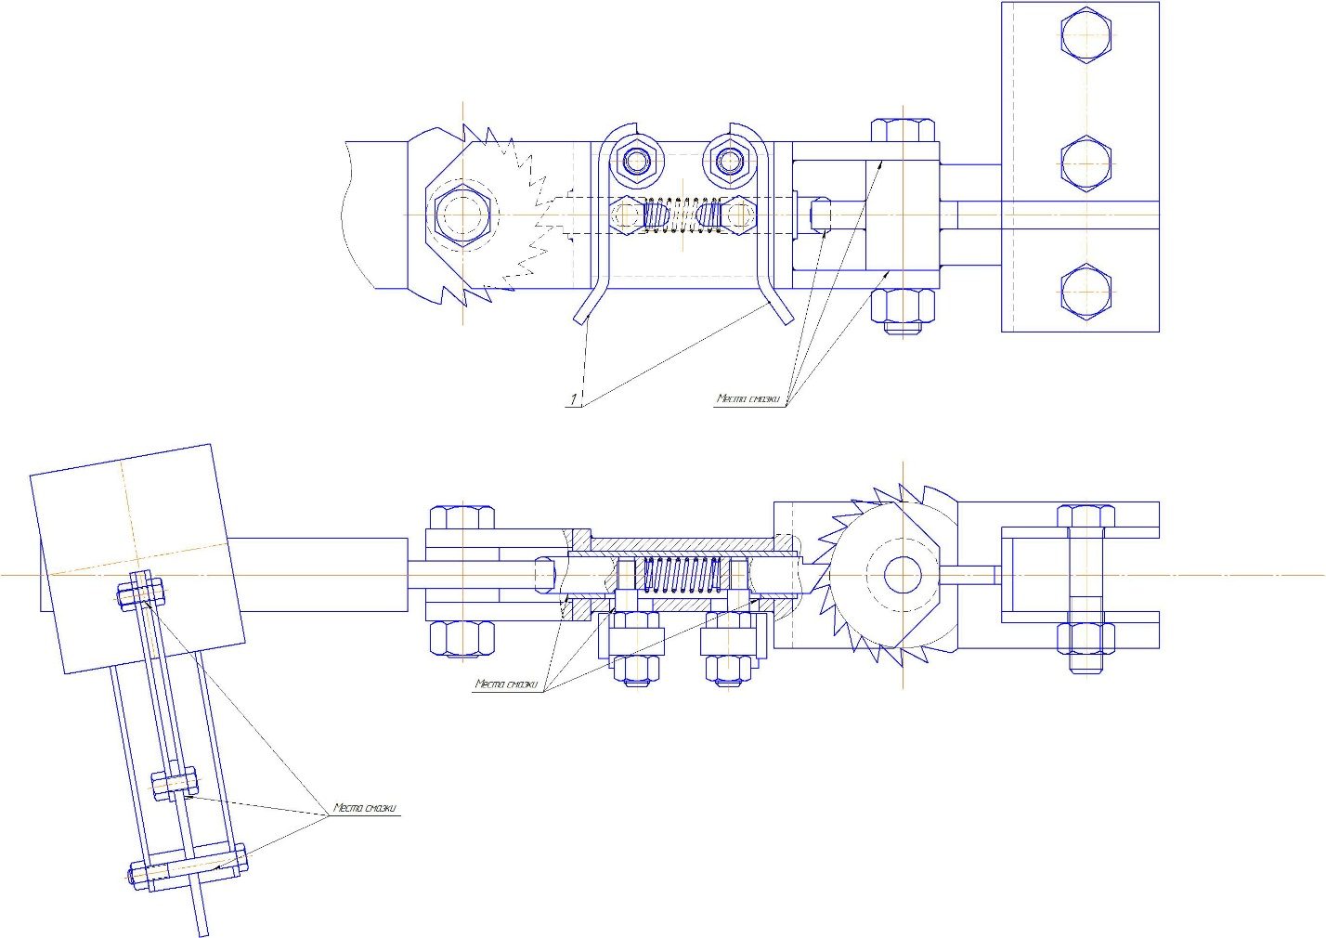
Рисунок 3 Механизм фиксации передних конечностей (Кандалы)
- Приподнять животное при помощи подъемных механизмов. (Механизм приводиться в движение нажатием кнопок на пульте управления согласно схеме
- Если используются «кандалы» в качестве фиксации передних конечностей - Зажать переднее копыто в «кандалах». Вывести копыто в удобное для ветеринарного работника положение используя поворотно-фиксирующие механизмы.
Если в качестве фиксации передних конечностей используется регулируемая опора Рис. 4, то:
Надеть разъёмную петлю на переднюю ногу животного. Пропустить канат через крюк 11 Рис. 4 на подставке. Вращением рукоятки поднять ногу и зафиксировать её на опоре, используя верёвку, которую обматывают на крюки 10.

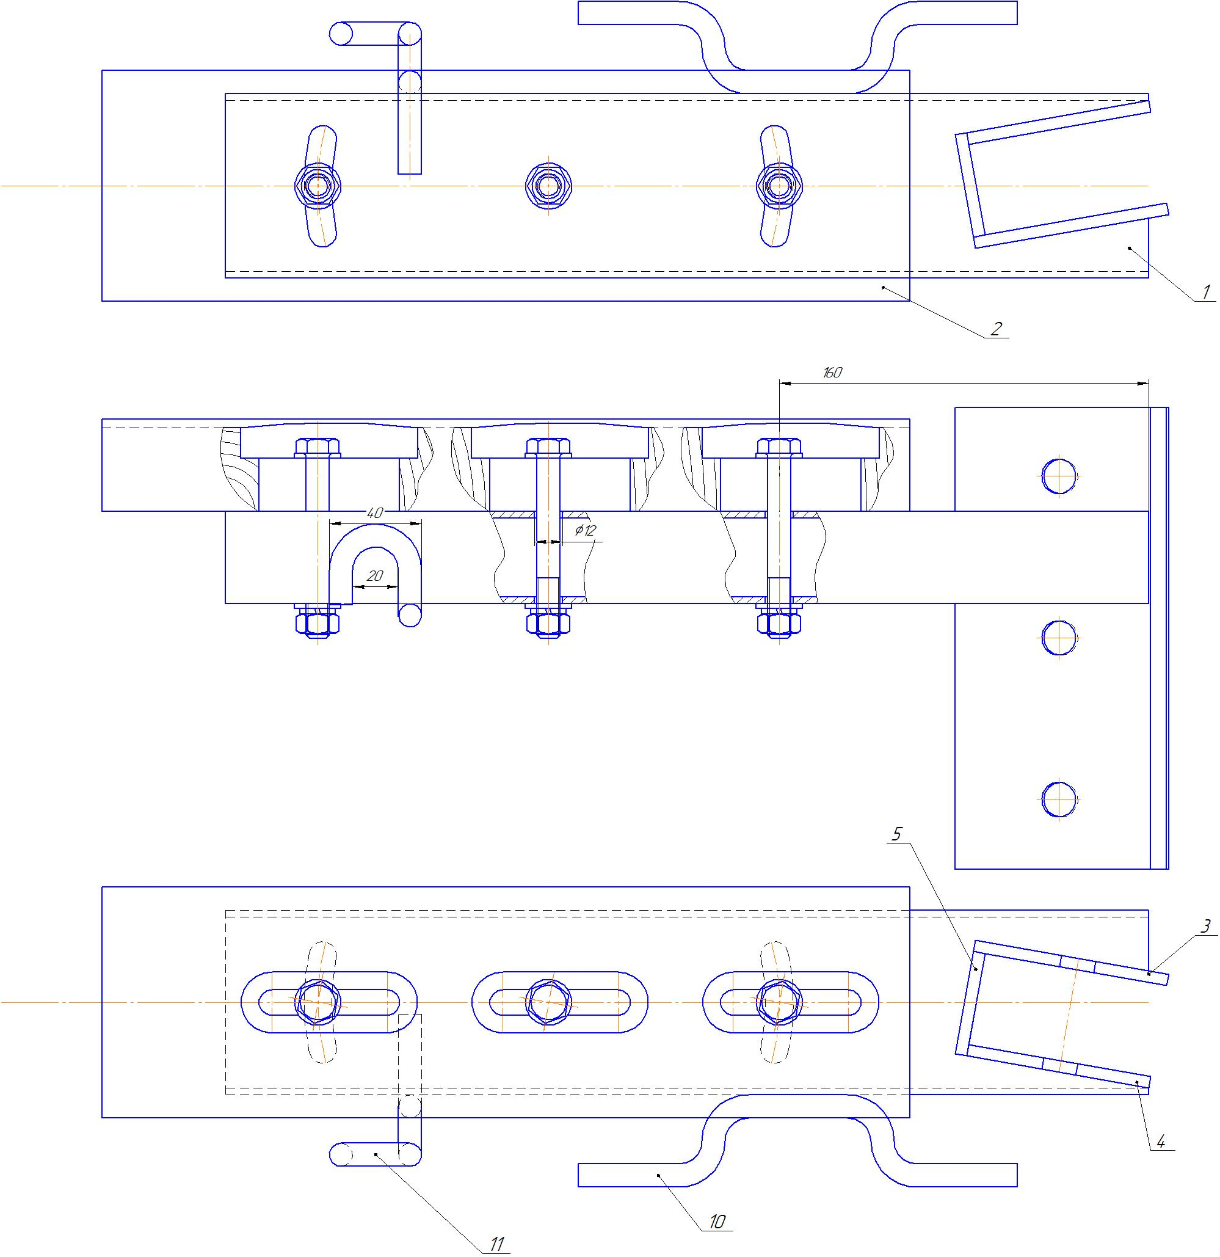
Рисунок 4 Механизм фиксации передних конечностей
- После произведенных работ, копыто освободить. Нажав на рычаги 1 (рис.2) вернуть фиксатор переднего копыта в исходное положение.
- Подъем задних конечностей осуществляется при помощи подъемных механизмов. (Механизм приводиться в движение нажатием кнопок на пульте управления согласно схеме)
- Опустить поддерживающие ремни. Открыть передние створки при помощи ручного механизма. Выпустить животное.

- Обслуживание.
- Необходимо регулярно смазывать все подвижные и вращающиеся узлы станка и подшипники.
Места смазки «Кандалы» указаны на рисунке 3.
- Необходимо регулярно проверять степень зажатия болтов в подвижных механизмах и при необходимости их поджимать.

- Техника безопасности
Техника безопасности при расчистке и обрезке копыт.
- Лица, проводящие расчистку и обрезку копыт и участвующие в фиксации животных, должны быть физически крепкими, трудоспособными и знакомы с приемами обращения с животными и их фиксации.
- При транспортировке и установке, станка следить за тем, чтобы ноги обслуживающих работников находились вне зоны нижней части станка.
- При погрузочно-разгрузочных операциях с использованием чалок, тросов и др, необходимо постоянно придерживать корпус станка, до полного касания станком поверхности площадки.
- Рабочее место должно быть оборудовано соответствующим образом и не иметь посторонних предметов. На рабочем месте следует предусмотреть наличие не только необходимых инструментов, но и перевязочных, дезинфицирующих, лечебных средств на случай травмы животного в момент расчистки копыта или обнаружения патологического процесса.
- Находясь около животного, проводя обработку, нельзя ставить ступни ног вместе, присаживаться на корточки. Поза должна быть такой, чтобы при беспокойстве животного можно было перенести тяжесть тела на отставленную ногу, оттолкнуться рукой от животного или от станка.
- Привести в порядок спецодежду, застегнуть ее на все пуговицы, волосы, если они длиннее 10-15 см, убрать под головной убор.
- Освободить проходы для животных и персонала и не загромождать их во время работы.
- Осмотр станка производить при выключенном электропитании.
- Проверить наличие и исправность ограждений (щитков), наличие и исправность подножной решетки.
- Включать двигатель только после осмотра оборудования и приведения в порядок рабочего места.
- Проверить исправность машины и пускового устройства на холостом ходу.
- При загоне и фиксации животного в станке, запрещается стоять на пути движения животного.
- Запрещается работать без специальных перчаток.
- Работать на машине, имеющей хотя бы малейшую неисправность, запрещается.
- Не вводить руки в опасную зону, особенно при загоне животного.
- Электроинструмент вешать только на предназначенный для этого кронштейн
- При работе с электроинструментом, вешать его на кронштейн только после полной остановки режущего диска.
- Не допускать на свое рабочее место посторонних лиц.
- Во время работы не отвлекаться разговорами.
- При отлучке, даже кратковременной, а также при общем отключении электроэнергии обязательно отключить электропитание станка.
- Не облокачиваться на станок и не разрешать это другим.
- Следить за чистотой пола. Не допускать образования скользких мест.
- Обнаружив неполадки (посторонний шум, гудение, ощущение тока при прикосновении, искрение в электродвигателе, пусковом устройстве и т.п.), немедленно выключить машину, сообщить руководителю подразделения и не приступать к работе до полного устранения всех неисправностей.

- Возможные неисправности и способы их устранения
При обнаружении неисправности оборудования его необходимо незамедлительно отключить от сети переменного тока.
Неисправность | Возможная причина | Вариант Устранения
Не работает электрооборудование станка | Отсутствие напряжения | Проверить подключен ли станок к сети 220 В.  Проверить наличие напряжения в сети.  Проверить включены ли автоматы в эл. ящике.
Не работает один из двигателей | Неисправность двигателя  Неисправность магнитного пускателя  Неисправность пульта управления | Проверка цепи электропитания. При необходимости замена неисправного узла Диагностика и ремонт допускается только квалифицированным электриком.
Не работают оба электродвигателя при наличии напряжения | Неисправность пульта управления | Проверка цепи электропитания. При необходимости замена пульта.  Диагностика и ремонт допускается только квалифицированным электриком.
Не вращается вал подъемного механизма при работающем двигателе | Износ шпонки вала двигателя либо редуктора. | Замена шпонки.
Поворотный механизм фиксации передних копыт не удерживает конечность в заданном положении. | Износ фиксирующего пальца и/или зубчатого венца фиксатора. | Замена изношенных деталей.
Не фиксируются створки для фиксации головы животного | Износ фиксирующего упора и/или пластины фиксатора. | Замена изношенных деталей.

- Гарантийный талон

При покупке изделия требуйте его проверки в Вашем присутствии и заполнения гарантийного талона. Убедитесь, что проданный Вам товар исправен и укомплектован полностью.
Без предъявления данного талона или при его неправильном заполнении, нарушении заводских пломб (если они имеются на изделии), а также при механических повреждениях гарантийный ремонт не производится.
Гарантия не распространяется на покраску, на лампочки, на зубчатые венцы, фиксационные пальцы и другие детали, которые быстро изнашиваются.
Покупатель с условиями гарантии ознакомлен. Гарантийный ремонт осуществляется службой сервиса Продавца, доставку оборудования для ремонта осуществляет Покупатель

ТИП ОБОРУДОВАНИЯ – Станок для временной фиксации КРС
МОДЕЛЬ - «СтанОК» «MINI» «MIDI» «MAXI» (ненужное вычеркнуть)
КОЛИЧЕСТВО – 1
СРОК ГАРАНТИИ – 12, 24 (ненужное вычеркнуть) месяцев(а) от даты продажи
ДАТА ИЗГОТОВЛЕНИЯ - ___/__________/______ г.
ДАТА ПРОДАЖИ – ___/___________/_______ г.
ШТАМП ПРОДАВЦА

____________/_______________/

Гарантия не распространяется если:
  - инструкции по эксплуатации не выполнялись.
  - оборудование, включая дополнительное оборудование, не было установлено и подключено согласно описанной инструкции
  - оборудование, включая дополнительное оборудование, работало в недопустимых условиях
  - оборудование, включая дополнительное оборудование, ремонтировалось без согласования с производителем и не в соответствии с рекомендациями производителя.
  - заземление корпуса станка не было установлено
  - механиком или другими специалистами были сделаны технические и функциональные изменения, недопустимые производителем
  - повреждения появились из-за электрических или механических воздействий.

